Giá heo hơi hôm nay 21/5: Lợn hơi tăng giá từng ngày, 10 hộ nuôi 9 hộ "sạch" chuồng
Cập nhật giá heo hơi (lợn hơi) hôm nay 21/5: Theo ghi nhận của PV, giá heo hơi trên địa bàn cả nước hiện vẫn tiếp tục đà tăng, tiến sát mốc 50.000 đồng/kg tại nhiều tỉnh, thành trên cả nước. Dù giá lợn hơi tăng từng ngày, song thực tế nhiều hộ nuôi lợn đã không còn lợn (trên 1 tạ/con) để bán.
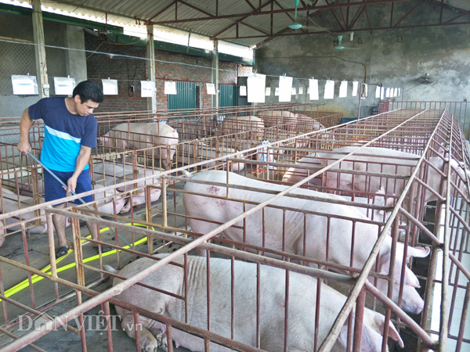
Cập nhật giá heo hơi hôm nay ngày 21/5 tiếp tục đà tăng, tiến sát mốc 50.000 đồng/kg tại nhiều tỉnh, thành trên cả nước.Ảnh minh họa
Giá lợn hơi tăng cao, nông dân đứng ngồi không yên
Suốt hơn 1 tháng nay anh Nguyễn Văn Luật ở xã Hải Đông, huyện Hải Hậu, Nam đã nhanh chóng đẩy nhanh công việc chăn nuôi của gia đình. Cùng với việc tăng đáng kể lượng cám phục vụ đàn lợn, gia đình ông còn luôn túc trực ở chuồng để chăm sóc, dọn dẹp, tắm rửa cho các con lợn sạch sẽ, mát mẻ cho nhanh lớn.
"Cách đây hơn 1 tháng tôi xuất đàn lợn hơn 100 con với giá 38.000-40.000 đồng/kg cũng đã thấy phấn khởi lắm rồi. Từ thời điểm xuất bán đến nay giá lợn hơi liên tục tăng cao theo chiều thẳng đứng. Hiện, giá lợn hơi tại Hải Hậu đã lên đạt 49.000 đồng/kg. Mức giá này quá hấp dẫn với người chăn nuôi, song gia đình tôi và phần lớn các hộ trên địa bàn huyện Hải Hậu lại không có lợn to (trên 100kg/con) để bán bà chủ yếu còn lợn trên dưới 50kg/con" – anh Luật chia sẻ.
Cùng nỗi niềm với anh Luật, anh Nguyễn Văn Tùng-chủ trang trại ở Hải Tân (Hải Hậu, Nam Định) bày tỏ: “Giá lợn hơi đang tiến sát mốc 50.000 đông/kg, song 10 hộ chăn nuôi thì 9 hộ không có lợn to để bán. Trang trại nhà tôi có quy mô 700 lợn thương phẩm/năm mà hiện tại cũng không có lợn to để bán. Hiện tôi còn hơn 100 con lợn tầm 60kg/con, ít nhất cũng tầm 2 tháng nữa mới xuất được không biết giá cả lúc đó thế nào”.
Không chỉ các tỉnh, thành phía Bắc, nhìn chung giá heo hơi cả nước những ngày qua đều bật tăng mạnh, song thực tế rất song thực tế nhiều hộ nuôi lợn đã không còn lợn (trên 1 tạ/con) để bán.
Nguồn cung khan hiếm, đến lượt người chăn nuôi ngó lơ thương lái?
Theo giới thương lái ở Tiền Giang, giá heo hơi dù đang tăng nhưng việc tìm mua heo cũng khá vất vả bởi số lượng heo tới kỳ xuất chuồng không nhiều. Nếu như trước đây Tiền Giang mỗi năm nuôi khoảng 600.000 - 700.000 con heo, thì nay số lượng đàn giảm khoảng 30%-50% do thua lỗ năm ngoái, khiến người nuôi chưa kịp tái đầu tư.
Trong khi đó, nhiều hộ nuôi heo ở Bến Tre tỏ ra luyến tiếc vì lúc này không có heo để bán. Ông Ngô Văn Hoàng, Bí thư Đảng ủy xã Cẩm Sơn, huyện Mỏ Cày Nam (Bến Tre), nhìn nhận: “Vài ngày nay thương lái săn lùng mua heo hơi khá nhiều và giá heo được đẩy lên 44.000 - 45.000 đồng/kg, cao gần gấp đôi so với thời điểm rớt giá của năm 2017. Song, đàn heo ở xã từ 70.000 con những năm trước, nay sụt giảm khoảng 40%; vì vậy số hộ có heo bán đợt này không nhiều. Đa phần người nuôi ngậm ngùi nhìn giá tăng, bởi chưa có vốn tái đầu tư…”.
Theo ghi nhận, từ đầu tháng 4 đến nay, giá heo hơi trên địa bàn cả nước tăng liên tục và đến thời điểm này đã tăng gần 40% so với đầu tháng 3, thương lái thu mua phổ biến ở mức 44.000-48.000, cá biệt có một số nơi ghi nhận được mức giá lên tới 49.000 - 50.000 đồng/kg như Nam Định, Sơn La, Hà Tĩnh, Đồng Nai. Mức giá này cao kỷ lục trong 2 năm qua và được dự báo là sẽ còn duy trì trong thời gian tới.
Theo Phó Cục trưởng Cục Chăn nuôi (Bộ NNPTNT) Nguyễn Xuân Dương, việc lợn hơi ở mức giá xung quanh 45.000 đồng/kg tốt cho cả người chăn nuôi và người tiêu dùng. Tuy nhiên, làm sao để duy trì sự ổn định mới quan trọng.
"Riêng với việc tái đàn lợn hậu bị, đề nghị bà con hết sức cân nhắc, bởi phải sau 15 tháng nữa một con lợn hậu bị mới cho ra lợn con thương phẩm để bán, lúc đó chưa biết giá lợn hơi sẽ như thế nào. Trước mắt, bà con cũng không nên có ý định găm hàng chờ giá lên cao mới bán, bởi rất có thể vừa tốn chí phí thức ăn mà chưa chắc đã bán được giá tốt như hiện tại”, ông Nguyễn Xuân Dương nhấn mạnh.
Nguồn: HND Việt Nam

